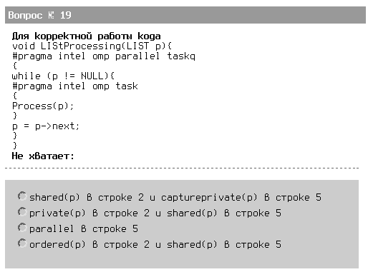
dumb: думаю, ответ 1. доп. информация: http://www.nersc.gov/vendor_docs/intel/c_ug/lin1139.htm
1. мне кажется, ни 2 ни 3 ни 4 не подходят по синтаксису конструкции task в строке 5.
2. ответ 1 дает каждому task cобственую копию переменной p в момент её (task) создания.
3. ответ 2 разрушает цикл, придавая p начальное значение NULL.
4. ответ 3: масло масляное. и так task выполняются параллельно внутри taskq. а вот собственную копию p они в этом случае не получат.
5. ответ 4: ordered в taskq не имеет аргументов и подразумевает наличие ordered в task

